[图像比预期的更为相似！同济大学生命科学与技术学院论文遭质疑](https://mp.weixin.qq.com/s?__biz=Mzk1NzgyODkzOQ==&mid=2247487476&idx=4&sn=0974453070609aecce60bea2469c9cba)

[洞察学术](javascript:void(0);)2025-04-25 09:30:35澳大利亚

# 近日，一篇发表在Oncotarget (2016)期刊上的标题为"Double mutant P53 (N340Q/L344R) promotes hepatocarcinogenesis through upregulation of Pim1 mediated by PKM2 and LncRNA CUDR“双突变体 P53 (N340Q/L344R) 通过 PKM2 和 LncRNA CUDR 介导的 Pim1 上调促进肝癌发生(DOI: 10.18632/oncotarget.9089）的研究论文被Glossodoris punctilucens知名学者指出与其他论文图像存在相似。该论文由来同济大学生命科学与技术学院的作者Mengying Wu , Jiahui An , Qidi Zheng , Xiaoru Xin , Zhuojia Lin , Xiaonan Li , Haiyan Li , Dongdong Lu共同完成。

**通讯作者：Dongdong Lu(同济大学生命科学与技术学院）**

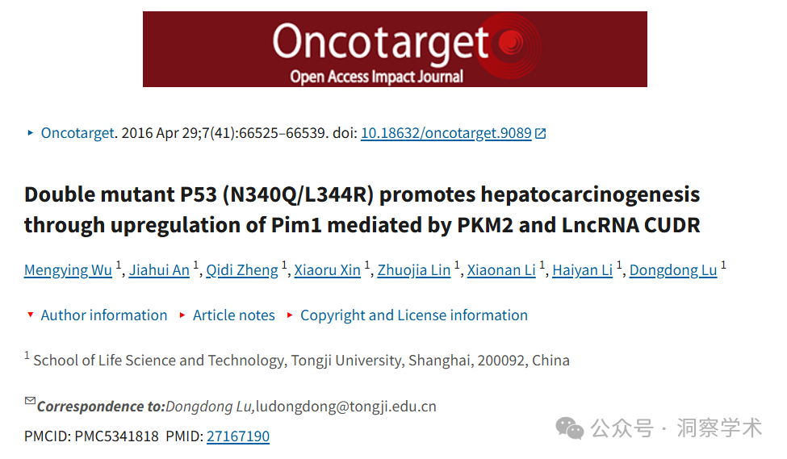

**2025年4月Glossodoris punctilucens在pubpeer上提出质疑：**

比想象的更相似。

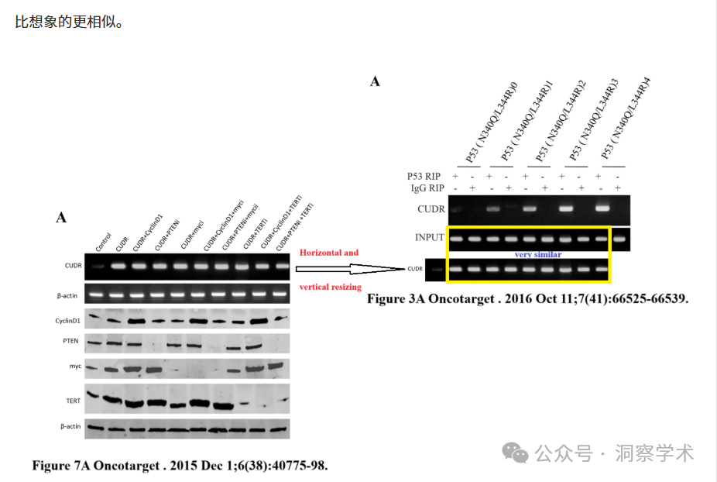

本研究得到上海市科学技术委员会（No.13JC1405500-13JC1405501）、国家自然科学基金（NCSF No.81272291）和国家自然科学基金（NCSF No.81572773）的资助。

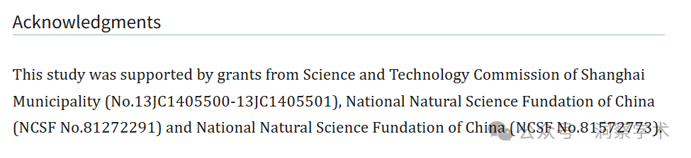

信息链接：

https://pmc.ncbi.nlm.nih.gov/articles/PMC5341818/#ack1

https://pubpeer.com/publications/B0A0161BDF1B12CAFD13E45C57620A#0

免责声明：

本文所涉及的人名、单位等中文名均为音译，或任何论文相关信息均来自公开的学术网站和相关资料。力求内容准确可靠，但无法对其完整性、真实性或时效性作出绝对保证，仅供学术参考。如发现内容存在问题或有纰漏之处，请及通过私信联系我们(QQ: 3926830335)，以便及时核实和修正。

[#上海同济大学](https://mp.weixin.qq.com/mp/appmsgalbum?__biz=Mzk1NzgyODkzOQ==&action=getalbum&album_id=3925314516086652934#wechat_redirect)